“**Cierre unidad 1”**

**Asignatura: Lenguaje y comunicación Curso: 6° año**

**Fecha: 30 de junio al 10 de julio (semana 13) Docente: Paola Faúndez Pérez**

**Nombre del Alumno: ____________________________________________________________**

**I.- Objetivo de aprendizaje:**

OA 3: Leer y familiarizarse con un amplio repertorio de literatura para aumentar su conocimiento del mundo, desarrollar su imaginación y reconocer su valor social y cultural; por ejemplo: poemas, cuentos folclóricos y de autor, fábulas, leyendas, mitos, novelas, historietas, otros.

OA 6: Leer independientemente y comprender textos no literarios (cartas, biografías, relatos históricos, libros y artículos informativos, noticias, etc.) para ampliar su conocimiento del mundo y formarse una opinión.

OA 4: Analizar aspectos relevantes de narraciones leídas para profundizar su comprensión.

**II.- Contenido:** Lectura, estrategias de comprensión lectora.

**III.- Objetivo de la clase:** “Aplicar los conceptos y habilidades trabajados a lo largo de la unidad”

**IV.- Indicaciones generales:**

1.- Lee atentamente el texto y completa todas las actividades

2.- Responde de manera completa en el cuaderno

3.- Cada una de las actividades serán evaluadas de manera formativa en la fecha de entrega.

4.- No olvidar escribir tu nombre en el archivo cuando envíes el correo

**V.- Actividad a desarrollar**

* ***Desarrolla las actividades con el propósito de aplicar los conceptos y habilidades que trabajaste a lo largo de la unidad.***

I.- Lee el siguiente texto y luego responde:

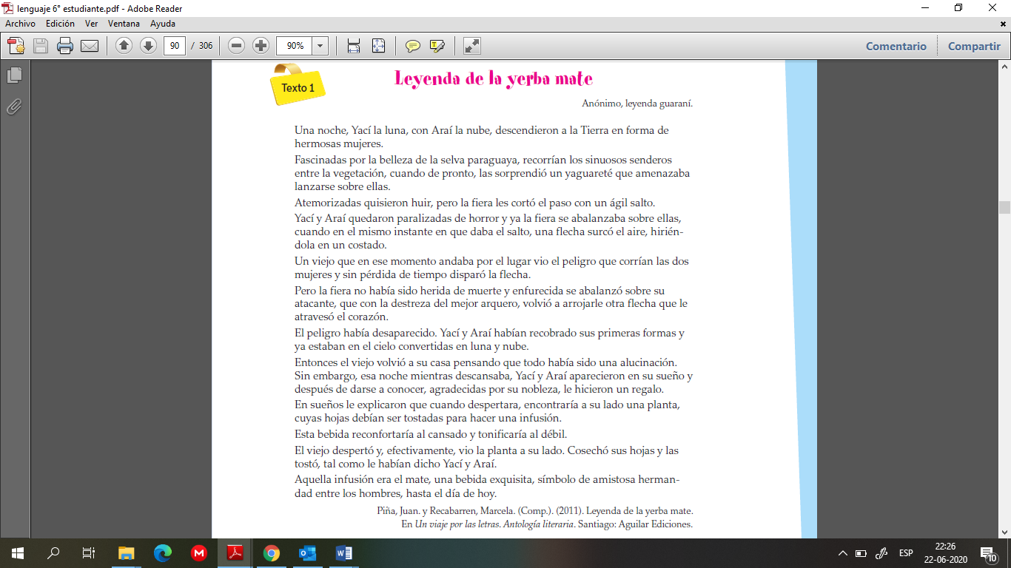

1.- ¿Qué tradición de la cultura guaraní se recoge en esta leyenda?

2.- ¿Qué tipo de narrador está presente en el relato?, ¿cómo lo sabes?

3.- ¿Qué es un yaguareté? Responde usando la estrategia de claves contextuales.

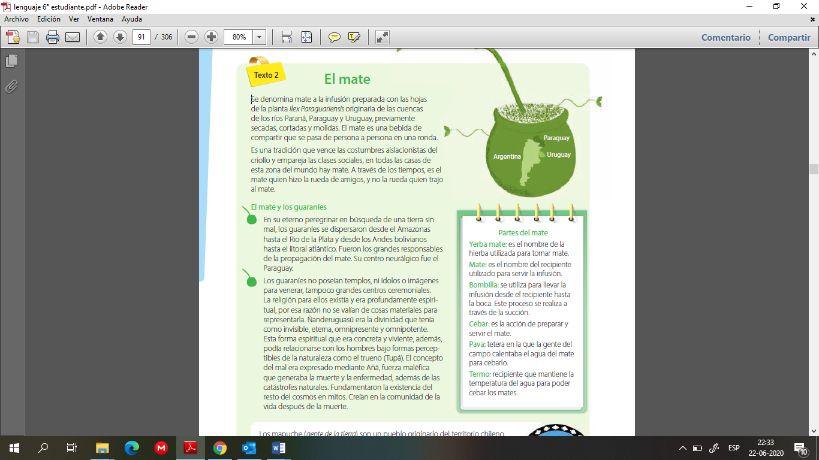4.- ¿Qué importancia tiene que el anciano matara al yaguareté en el desarrollo del relato?

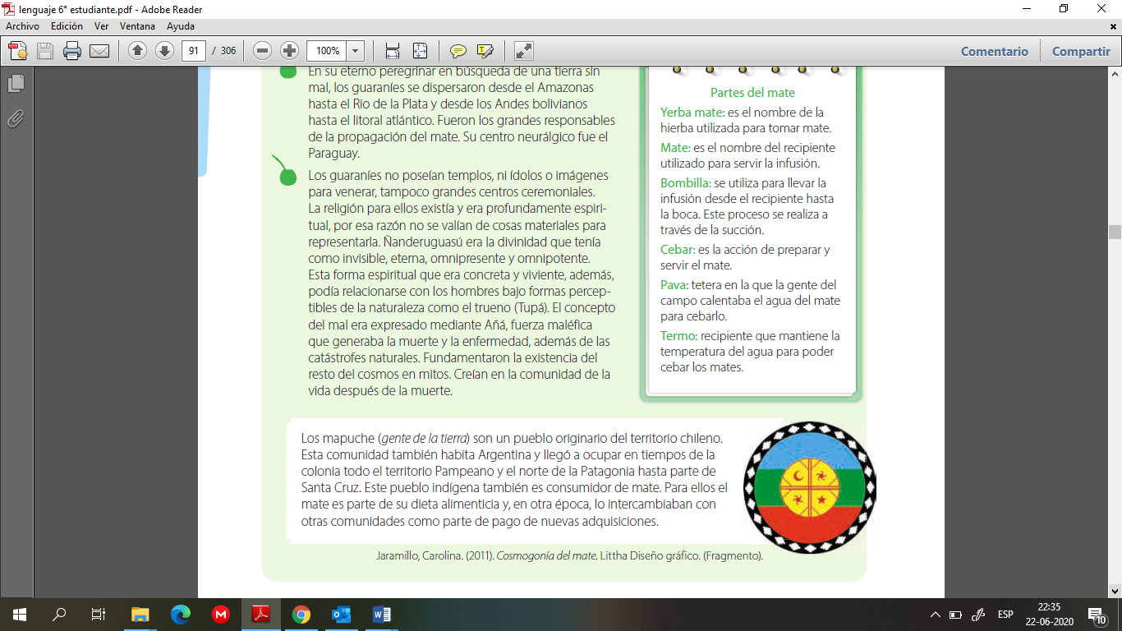

5.- ¿Cuál es el propósito del texto que acabas de leer?

6.- Relee el texto y subraya fragmentos en que se evidencie cada uno de los siguientes recursos: datos (color rojo), ejemplos (color azul), justificaciones (color verde). Luego responde: ¿para qué el autor incorporó estos elementos?

7.- ¿Qué información aporto al texto la ilustración del mate?

8.- Antes de leer el articulo informativo, ¿qué sabías acerca del mate? ¿Qué aprendiste sobre él?



***Ticket de salida***

* A lo largo de esta unidad has leído diversos

textos que te han permitido reflexionar sobre la

relación del ser humano con la naturaleza. Por lo

tanto, ya estás listo(a) para responder la pregunta clave de esta unidad:

**1.- ¿Qué relación tiene el ser humano con la naturaleza?**

___________________________________________________________________________________________

___________________________________________________________________________________________

___________________________________________________________________________________________

* **Autoevaluación:** Marca con una X la carita de acuerdo a como te sentiste realizando esta guía.

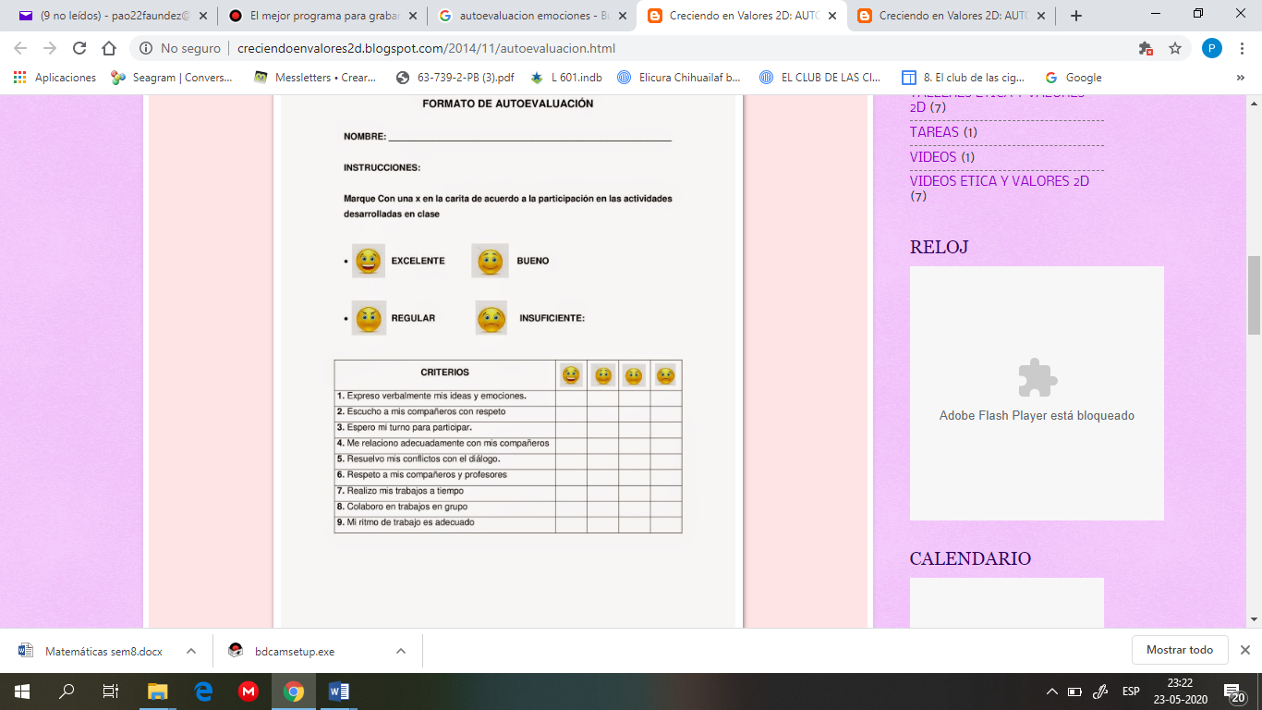

**VI.- Retroalimentación:** Recuerda enviar la actividad al correo profepaolafaundez@gmail.com o al whatsapp del curso para poder retroalimentarte.

**VII.- Fecha de envío:** miércoles 15 de julio a las 14:00 P.M.

**VIII.- Cómo y/o donde enviar:** Tienes tres formas de entregar, elige la que más te acomode

* Enviar fotos al siguiente correo: profepaolafaundez@gmail.com
* Whatsapp del curso
* Entrega en el colegio el día miércoles 15 de julio.

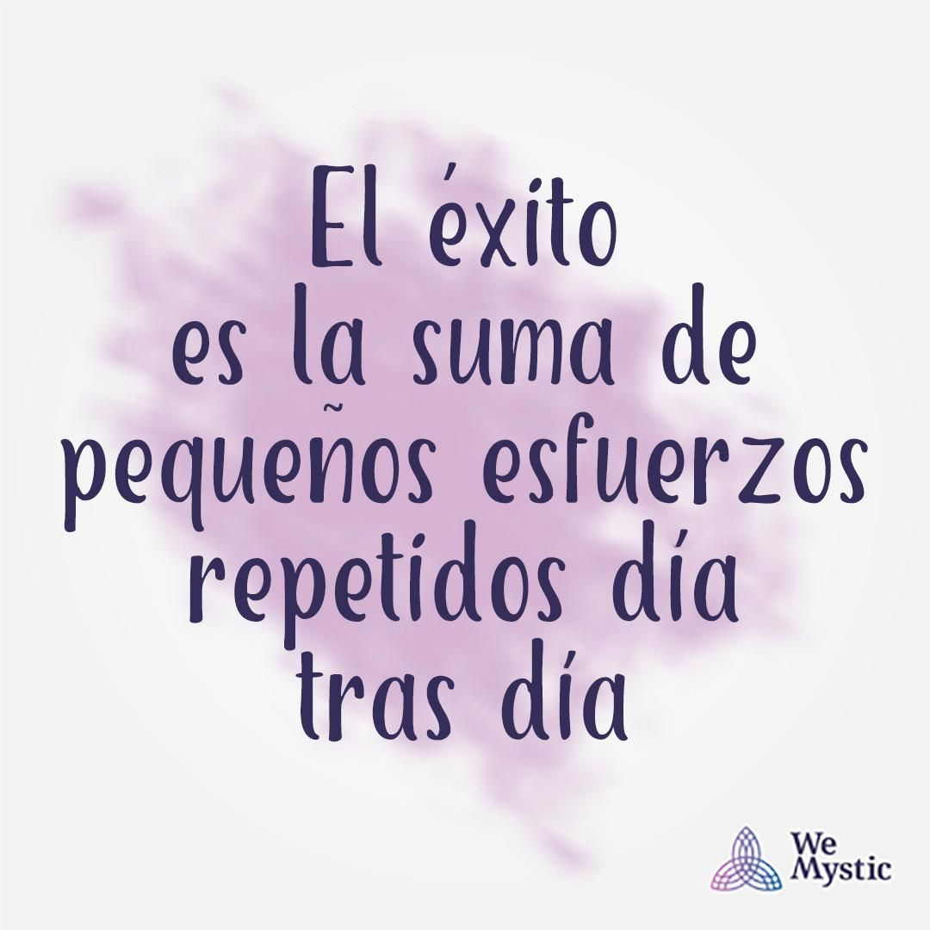

**¡¡ RECUERDEN!!**